Лист отчёта
Исследование движения тела по наклонной плоскости.
Цель работы: Выяснить зависимость перемещения и мгновенной скорости от времени при движении тела по наклонной плоскости.
Приборы и материалы: наклонная плоскость, шарик, секундомер, линейка, программа GeoGebra.

t_{ср (с)} | 0.47 | 0,64 | 0,82 | 0,97 | 1,11 | 1,23
_{S (см)} | 10 | 20 | 30 | 40 | 50 | 60

График зависимости перемещения от времени:

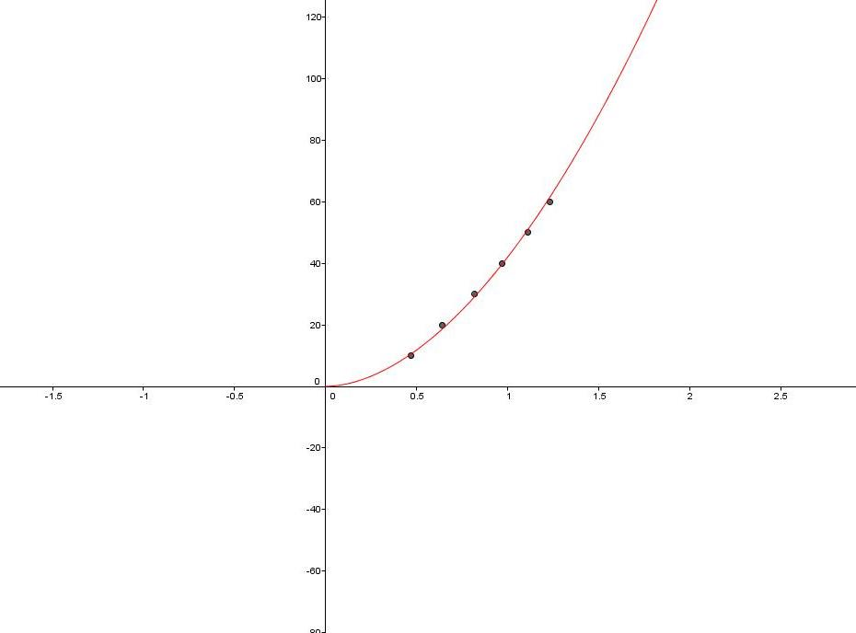

t (с) | 0 | 0,3 | 0,6 | 0,9 | 1,2 | 1,5
V (см/с) | 0 | 28.36 | 50.24 | 70.55 | 89.37 | 107.7

График зависимости скорости от времени:

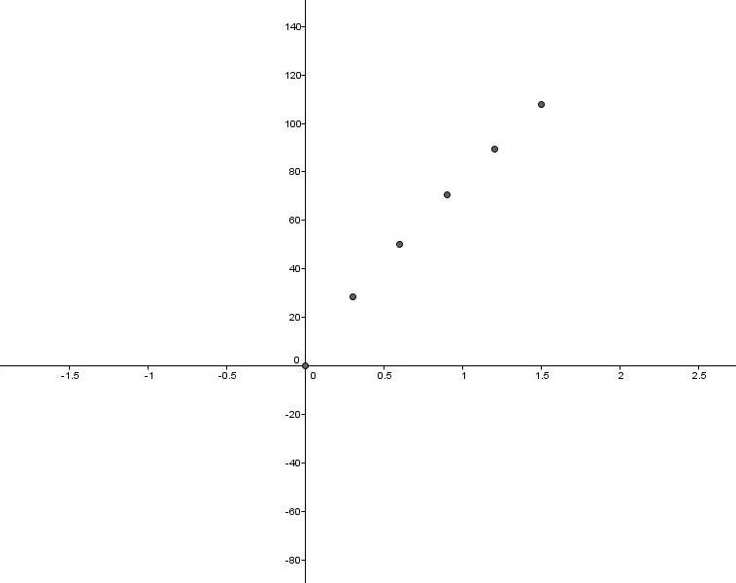

$$Δt$$ | 0-0,3 | 0,3-0,6 | 0,6-0,9 | 0,9-1,2 | 1,2-1,5
$$\frac{V−V_{0}}{Δt}$$ | 94.5 | 72.9 | 67.7 | 62.7 | 61.1
Вывод

